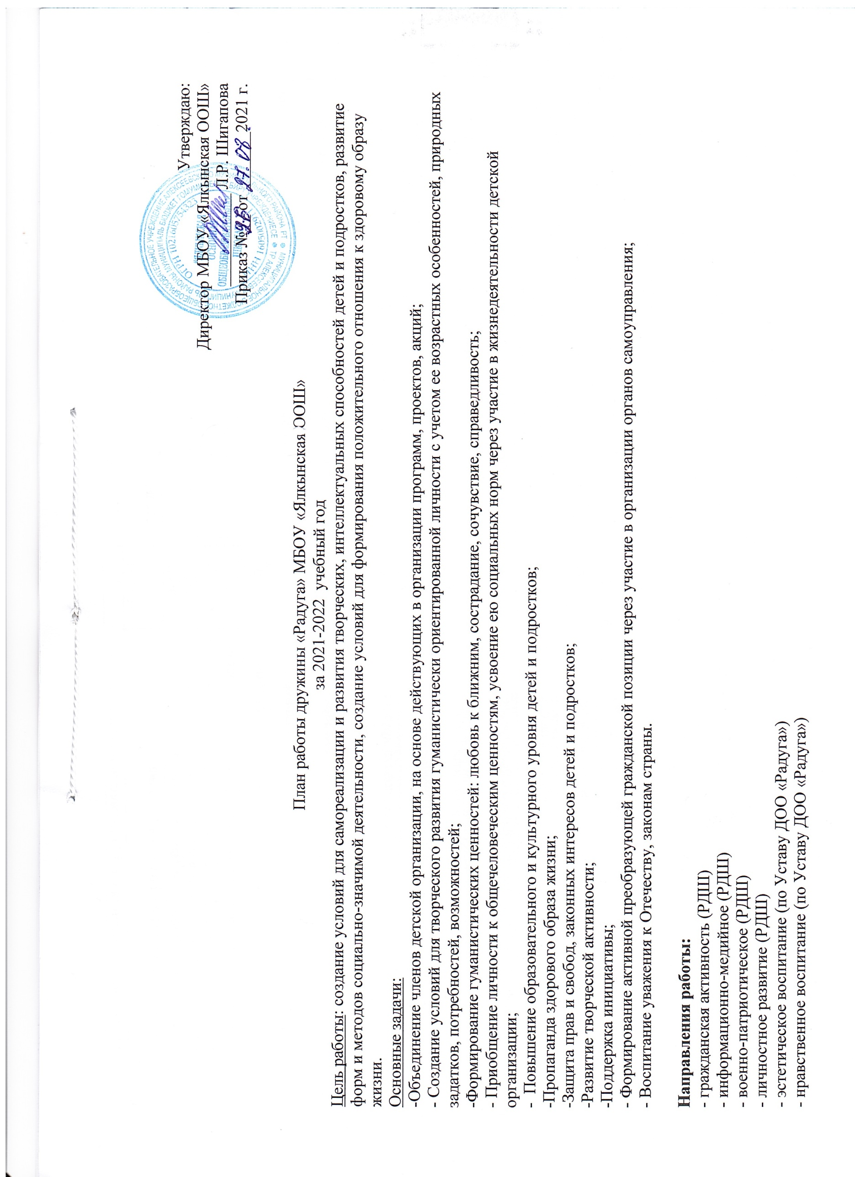

Утверждаю:
Директор МБОУ «Ялкынская ООШ»
___________ Л.Р. Шигапова
Приказ №__ от _______2021 г.

План работы дружины «Радуга» МБОУ «Ялкынская ООШ»
за 2021-2022 учебный год
Цель работы: создание условий для самореализации и развития творческих, интеллектуальных способностей детей и подростков, развитие форм и методов социально-значимой деятельности, создание условий для формирования положительного отношения к здоровому образу жизни.
Основные задачи:
-Объединение членов детской организации, на основе действующих в организации программ, проектов, акций;
- Создание условий для творческого развития гуманистически ориентированной личности с учетом ее возрастных особенностей, природных задатков, потребностей, возможностей;
-Формирование гуманистических ценностей: любовь к ближним, сострадание, сочувствие, справедливость;
- Приобщение личности к общечеловеческим ценностям, усвоение ею социальных норм через участие в жизнедеятельности детской организации;
- Повышение образовательного и культурного уровня детей и подростков;
-Пропаганда здорового образа жизни;
-Защита прав и свобод, законных интересов детей и подростков;
-Развитие творческой активности;
-Поддержка инициативы;
- Формирование активной преобразующей гражданской позиции через участие в организации органов самоуправления;
- Воспитание уважения к Отечеству, законам страны.

Направления работы:
- гражданская активность (РДШ)
- информационно-медийное (РДШ)
-трудовое воспитание (по Уставу ДОО «Радуга»)
-физическое воспитание (по Уставу ДОО «Радуга»)
- организация досуга (по Уставу ДОО «Радуга»)
-привитие у детей ЗОЖ (по Уставу ДОО «Радуга»)

Мероприятие | Для кого | Ответственные | Дата  проведения
СЕНТЯБРЬ
Общешкольный ученический сбор по поводу выборов в совет дружины «Радуга». | 2-9 классы | Педагог-организатор, сектора совета Дружины «Радуга» | 1-я неделя сентября
Организация самоуправления в школе, в классах. | 1-9 классы | Педагог-организатор, классные руководители, активы классов | 1-ые 2 недели сентября
Утверждение плана работы школьного самоуправления. | 1-9 классы | Педагог-организатор, председатель совета Дружины «Радуга» | 1-я неделя
Выпуск ежемесячной брошюры к дням рождения. | 1-9 классы | Редколлегия | 02.09.
Оформление классных уголков. | 1-9 классы | Классные руководители, активы классов | 1-ые 2 недели сентября
Проведение сборов (1 раз в 2 недели) совета дружины. | 5-9 классы | Актив совета Дружины «Радуга» | 1 раз в 2 недели
Подбор музыки для проведения общешкольной зарядки. | 1-9 классы | Сектор, ответственный за проведение ритмической гимнастики | 1-я неделя
Подготовка и проведение информационного блока перед началом занятий. | 1-9 классы | Культмассовый сектор | В течение месяца
1 сентября - торжественная линейка, посвящённая Дню Знаний | 1-9 классы | Педагог-организатор, культмассовый сектор | 1.09.
3 сентября - День солидарности в борьбе с терроризмом. Акция «Скажем терроризму и экстремизму – НЕТ!» | 1-9 классы | Педагог-организатор, культмассовый сектор | 3.09.
Внеклассное мероприятие «Трагедия Беслана – боль России» | 1-9 классы | Педагог-организатор, культмассовый сектор | 3.09.
15 сентября "День рождения СНТ" (торжественная линейка, с посвящением в следопыты и наследники) | 1-9 классы | Педагог-организатор, актив совета Дружины «Радуга» | 15.09.
Осенняя неделя добра | 1-9 классы | Педагог-организатор, актив совета Дружины «Радуга» | По отдельному плану
Мероприятия, посвящённые 76-летию Победы в ВО войне | 1-9 классы | Педагог-организатор, актив совета Дружины «Радуга» | По отдельному плану
Подготовка ко Дню пожилых людей | 1-9 классы | Педагог-организатор, актив совета Дружины «Радуга» | 3-4 неделя
Субботник | 1-9 классы | Педагог-организатор, актив совета Дружины «Радуга» | 3-я неделя
ОКТЯБРЬ
Сбор совета дружины с отчётами работы секторов дружины. | 5-9 классы | Актив совета Дружины «Радуга» | 4.10  18.10
Проведение рейдов по проверке школьной формы и учёта посещаемости ежедневно; по проверке классных уголков (1 раза в месяц);  по проверке дневников (1 раз в месяц) | 1-9 классы | Актив совета Дружины «Радуга» | В течение месяца
Выпуск газеты «Переменка», посвящённой дню Учителя. | 1-9 классы | Редколлегия | 1-я неделя
Проведение ритмической зарядки перед началом занятий, информационного блока. | 1-9 классы | Сектор, ответственный за проведение ритмической гимнастики, культмассовый сектор | Ежедневно
Выбор ответственного класса за украшение фойе и уборки к празднику Осенний бал. | 7-9 классы | Актив совета Дружины «Радуга» | 1-е 2 недели
Творческий конкурс среди учащихся «Осень» (оформление натюрмортов из овощей, цветочных композиций, костюмов, и т.д.) | 1-9 классы | Педагог-организатор, классные руководители, активы классов | 3-я неделя
День пожилых людей | 1-9 классы | Культмассовый сектор, редколлегия | 1.10
День самоуправления | 1-9 классы | Культмассовый сектор, учебный сектор | 5.10
День Учителя | 1-9 классы | Культмассовый сектор, редколлегия | 5.10
Праздники урожая | 1-6 классы | Культмассовый сектор, редколлегия | 3-я неделя
Осенний бал | 7-9 классы | Культмассовый сектор, редколлегия | 3-я неделя
Всероссийская акция, посвященная Дню пожилого человека | 1-9 классы | Педагог-организатор, актив совета Дружины «Радуга» | 1 октября
Всероссийская акция «День Учителя» | 1-9 классы | Педагог-организатор, актив совета Дружины «Радуга» | 5 октября
Всероссийская акция «С Днем рождения, РДШ»  (Официальный прием и посвящение в ряды РДШ) | 1-9 классы | Педагог-организатор, актив совета Дружины «Радуга» | 29 октября
День единых выборов в ученическом самоуправлении | 2-9 классы | Педагог-организатор, актив совета Дружины «Радуга» | 29 октября
Республиканский конкурс  «СОК – Стань Одной Командой»  (региональный этап Всероссийского конкурса «РДШ-Территория самоуправления») | Актив | Педагог-организатор, актив совета Дружины «Радуга» | октябрь −  ноябрь
Республиканский конкурс  «Замечательный вожатый» | актив | Педагог-организатор, актив совета Дружины «Радуга» | октябрь – март
Республиканский этап Международного Фестиваля «Детство без границ»  (зональные этапы) | 1-9 классы | Педагог-организатор, актив совета Дружины «Радуга»
Участие в республиканском конкурсе  «Лидер года»  (региональный этап Всероссийского конкурса «Лидер XXI» века) | актив | Педагог-организатор, актив совета Дружины «Радуга» | Октябрь-ноябрь
НОЯБРЬ
Организация детей в период осенних каникул. | 1-9 классы | Педагог-организатор, актив совета Дружины «Радуга» | 1-я неделя
Сбор совета дружины с отчётами секторов дружины за проделанную работу. | актив | Актив совета Дружины «Радуга» | 1 раз в 2 недели
Проведение рейдов секторов дружины по плану. | актив | Актив совета Дружины «Радуга» | Ежедневно
Подготовка и проведение репетиций к празднику День матери. | 1-9 классы | Культмассовый сектор, редколлегия | В течение месяца
Выпуск стенгазет (все классы) ко дню матери. | 1-9 классы | Культмассовый сектор, редколлегия | В течение месяца
«День матери». Выставка рисунков, подготовка художественных номеров от классов. | 1-9 классы | Культмассовый сектор, редколлегия, активы классов | В течение месяца
«День народного единства». | 1-9 классы | Актив совета Дружины «Радуга» | 4.11.
Проведение ежедневно игр с детьми на 3-ей перемене. | 1-9 классы | Сектор, ответственный за проведение ритмической гимнастики, культмассовый сектор | Ежедневно
Помощь в изготовлении газет ко Дню матери.  Рисование с детьми рисунков «Моя мама». | 1-9 классы | Культмассовый сектор, редколлегия | В течение месяца
Мероприятия по месячнику толерантности. | 1-9 классы | Педагог-организатор, актив совета Дружины «Радуга»
Всероссийская акция «День народного единства» | 1-9 классы | Педагог-организатор, актив совета Дружины «Радуга» | 4 ноября
Республиканская акция «День Конституции Республики Татарстан» | 1-9 классы | Педагог-организатор, актив совета Дружины «Радуга» | 6 ноября
Акция, посвященная Дню матери |  | Педагог-организатор, актив совета Дружины «Радуга» | последнее воскресенье ноября
ДЕКАБРЬ
Сбор совета дружины с отчётами секторов дружины за проделанную работу. | актив | Актив совета Дружины «Радуга» | 1 раз в 2 недели
Проведение рейдов секторов дружины по плану. | актив | Актив совета Дружины «Радуга» | Ежедневно
Подготовка и проведение репетиций к новогодним праздникам. | 1-9 классы | Педагог-организатор, культмассовый сектор | В течение месяца
Назначение ответственных классов за украшение и уборку фойе к празднику ёлки. | 1-9 классы | Актив совета Дружины «Радуга», активы классов | 3 неделя
Подготовка и проведение информационного блока перед началом занятий. | 1-9 классы | Актив совета Дружины «Радуга» | Ежедневно
Рисование новогодних газет (старшие классы), рисунков( начальное и среднее звено), конкурс новогодней игрушки, Оформление дверей кабинетов. | 1-9 классы | Активы классов | В течение месяца
Праздник ёлки | 1-6 классы | Актив совета Дружины «Радуга» | 3-4 неделя
Бал-маскарад. | 7-9 классы | Актив совета Дружины «Радуга» | 3-4 неделя
Изготовление с детьми новогодних гирлянд и игрушек. | 1-9 классы | Актив совета Дружины «Радуга» | В течение месяца
Сбор, посвящённый анализу работы по проделанной работе за 1-ое полугодие (обсуждение плюсов и минусов). | 1-9 классы | Актив совета Дружины «Радуга» | 3-4 неделя
Помощь в изготовлении рисунков к праздникам. | 1-9 классы | Редколлегия | В течение месяца
Помощь в проведении игр на празднике ёлки. | 1-9 классы | Актив совета Дружины «Радуга» | 3-4 неделя
Декада инвалидов. | 1-9 классы | Актив совета Дружины «Радуга» | 1-2 неделя
Операция «Забота» (1-10 декабря) | 1-9 классы | Актив совета Дружины «Радуга» | 1-10 декабря
День конституции (12 декабря) | 1-9 классы | Актив совета Дружины «Радуга» | 12 декабря
Оформление пришкольного учебно-опытного участка снежными фигурами «Снежная сказка» | 1-9 классы | Актив совета Дружины «Радуга», активы классов | В течение месяца
Всероссийская акция  «Всемирный день борьбы со СПИДом» | 1-9 классы | Педагог-организатор, актив совета Дружины «Радуга» | 1 декабря
Всероссийская акция  «День неизвестного солдата» | 1-9 классы | Педагог-организатор, актив совета Дружины «Радуга» | 3 декабря
Всероссийская акция  «День Героев Отечества» | 1-9 классы | Педагог-организатор, актив совета Дружины «Радуга» | 9 декабря
Всероссийская акция  «День Конституции РФ» | 1-9 классы | Педагог-организатор, актив совета Дружины «Радуга» | 12 декабря
ЯНВАРЬ
Организация детей в период зимних каникул. | 1-9 классы | Педагог-организатор, актив совета Дружины «Радуга» | 4 неделя-1-я неделя января
Сбор совета дружины с отчётами работы секторов дружины «Радуга» за проделанную работу. | 1-9 классы | Актив совета Дружины «Радуга» | 1 раз в 2 недели
Выпуск газеты Переменка «Мы за ЗОЖ!»  Выпуск агитационных плакатов, листовок (5-9 классы), посвящённых привитию ЗОЖ. | 1-9 классы | Редколлегия, активы классов | В течение месяца
Мероприятия по отдельному плану «Месячник ЗОЖ» | 1-9 классы | Актив совета Дружины «Радуга» | В течение месяца
Подготовка и проведение информационного блока перед началом занятий. | актив | Актив совета Дружины «Радуга» | В течение месяца
Проведение игр на перемене после третьего урока. | 1-5 классы | Сектор, ответственный за проведение ритмической гимнастики, культмассовый сектор | Ежедневно
Республиканский конкурс реализованных социальных проектов «Моя инициатива»  (зональные этапы) | Актив | Педагог-организатор, актив совета Дружины «Радуга» | январь – март
ФЕВРАЛЬ
Сбор совета дружины с отчётами работы секторов дружины «Радуга» за проделанную работу. | 1-9 классы | Актив совета Дружины «Радуга» | 1 раз в 2 недели
Проведение ритмической зарядки на переменах. | 1-9 классы | Сектор, ответственный за проведение ритмической гимнастики, культмассовый сектор | ежедневно
Выпуск поздравительных листовок, посвящённых дню защитников Отечества. | 1-9 класссы | Редколлегия, активы классов | 3-4 неделя
Вывешивание ящика для валентинок. | 1-9 классы | Актив совета Дружины «Радуга» | 2-я неделя
Изучение и театрализованная постановка военных песен (смотр военных песен). | 1-9 классы | Активы классов | 3-я неделя
Подготовка и проведение информационного блока перед началом занятий. | 1-9 классы | Актив совета Дружины «Радуга» | В течение месяца
День защитников Отечества | 1-9 классы | Актив совета Дружины «Радуга» | 23 февраля
Проведение игр с детьми на 3-ей перемене. | 1-5 классы | Культмассовый сектор | ежедневно
Рисование с детьми рисунков «Мой папа». | 1-5 классы | Активы классов, редколлегия | 3-я неделя
Мероприятия по отдельному плану «Военно-патриотический месячник» | 1-9 классы | Педагог-организатор, актив совета Дружины «Радуга» | В течение месяца
Всероссийская акция  «Подари книгу» | 1-9 классы | Педагог-организатор, актив совета Дружины «Радуга» | 14 февраля
Всероссийская акция  «День защитника Отечества» | 1-9 классы | Педагог-организатор, актив совета Дружины «Радуга» | 23 февраля
Республиканская акция  «РСО+РДШ» | 1-9 классы | Педагог-организатор, актив совета Дружины «Радуга»
МАРТ
Сбор совета дружины с отчётами работы секторов дружины «Радуга» за проделанную работу. | 1-9 классы | Актив совета Дружины «Радуга» | 1 раз в 2 недели
Проведение ритмической зарядки на переменах. | 1-9 классы | Сектор, ответственный за проведение ритмической гимнастики, культмассовый сектор | ежедневно
Проведение рейдов по плану. | 1-9 классы | Актив совета Дружины «Радуга» | В течение месяца
Концерт к 8 Марта. | 1-9 классы | Актив совета Дружины «Радуга», активы классов | 1-я неделя
Подготовка концертных номеров, выставка поздравительных открыток | 1-9 классы | Актив совета Дружины «Радуга», активы классов | 1-я неделя
Масленица | 1-9 классы | Актив совета Дружины «Радуга» | 1-я неделя
Финал республиканского конкурса реализованных социальных проектов  «Моя инициатива» | актив | Педагог-организатор, актив совета Дружины «Радуга»
Республиканская профильная смена «Школа РДШ» (на базе РДООЦ «Костер») | актив | Педагог-организатор, актив совета Дружины «Радуга» | ноябрь, март  (каникулы)
АПРЕЛЬ
Весенняя неделя добра. | 1-9 классы | Педагог-организатор, актив совета Дружины «Радуга» | В течение месяца
Экологические праздники | 1-9 классы | Педагог-организатор, актив совета Дружины «Радуга» | В течение месяца
Подготовка к 9 мая (акция "Георгиевская ленточка", "Бессмертный полк", организация тимуровской помощи) | 1-9 классы | Педагог-организатор, актив совета Дружины «Радуга», активы классов | 1-8 мая
Сбор совета дружины с отчётами работы секторов дружины «Радуга» за проделанную работу. | актив | Педагог-организатор, актив совета Дружины «Радуга» | 1 раз в 2 недели
Проведение рейдов по плану. | 1-9 классы | Актив совета Дружины «Радуга» | В течение месяца
Проведение ритмической зарядки на переменах. | 1-9 классы | Сектор, ответственный за проведение ритмической гимнастики | Ежедневно
Республиканский проект  «Шаги Победы» |  | Педагог-организатор, актив совета Дружины «Радуга» | апрель-май
Всероссийская акция «Мой Космос» |  | Педагог-организатор, актив совета Дружины «Радуга» | 12 апреля
МАЙ
Сбор совета дружины с отчётами работы секторов дружины «Радуга» за проделанную работу. | актив | Педагог-организатор, актив совета Дружины «Радуга» | 1 раз в 2 недели
Проведение ритмической зарядки на переменах. | 1-9 классы | Сектор, ответственный за проведение ритмической гимнастики | Ежедневно
Проведение рейдов по плану. | 1-9 классы | Актив совета Дружины «Радуга» | В течение месяца
Подготовка и проведение репетиций к Последнему звонку. | 1-9 классы | Актив совета Дружины «Радуга» | 1-3 неделя
Проведение сбора с анализом работы за 2-ое полугодие и годовой анализ. | актив | Актив совета Дружины «Радуга» | 4-я неделя
Подготовка к 9 мая (акция "Георгиевская ленточка", "Бессмертный полк", организация тимуровской помощи) | 1-9 классы | Актив совета Дружины «Радуга», активы классов | 1-8 мая
Митинг около памятника, посвящённый Дню Победы | 1-9 классы | Педагог-организатор, актив совета Дружины «Радуга» | 9 мая
День Пионерии | 1-9 классы | Педагог-организатор, актив совета Дружины «Радуга» | 19 мая
Последний звонок | 1-9 классы | Педагог-организатор, актив совета Дружины «Радуга» | 25 мая
Школьный Сабантуй. | 1-9 классы | Педагог-организатор, актив совета Дружины «Радуга» | 31 мая
Принятие 1 класса в следопыты, 5 класса в наследники Татарстана. | 1, 5 классы | Педагог-организатор, актив совета Дружины «Радуга» | 19 мая
ИЮНЬ
Всероссийская акция «День защиты детей» | 1-9 классы | Педагог-организатор, актив совета Дружины «Радуга» | 1 июня
Всероссийская акция «День России» | 1-9 классы | Педагог-организатор, актив совета Дружины «Радуга» | 12 июня
ИЮЛЬ
Всероссийский день семьи, любви и верности | 1-9 классы | Педагог-организатор, актив совета Дружины «Радуга» | 8 июля
Профильная смена для лидеров и активистов школьного самоуправления Российского движения школьников РТ в рамках Форума «Сэлэт» | актив | Педагог-организатор, актив совета Дружины «Радуга» | июль
АВГУСТ
Всероссийская акция  «День государственного флага России» | 1-9 классы | Педагог-организатор, актив совета Дружины «Радуга» | 22 августа
Республиканская акция  «День Республики Татарстан» | 1-9 классы | Педагог-организатор, актив совета Дружины «Радуга» | 30 августа

